Министерство образования и науки Калужской области

Государственное автономное профессиональное образовательное учреждение
Калужской области «Калужский колледж экономики и технологий»

РАБОЧАЯ ПРОГРАММА УЧЕБНОЙ ДИСЦИПЛИНЫ

Информационные технологии в профессиональной деятельности

по профессии среднего профессионального образования
18.01.33 Лаборант по контролю качества сырья, реактивов, промежуточных продуктов, готовой продукции, отходов производства (по отраслям)

Калуга 2021

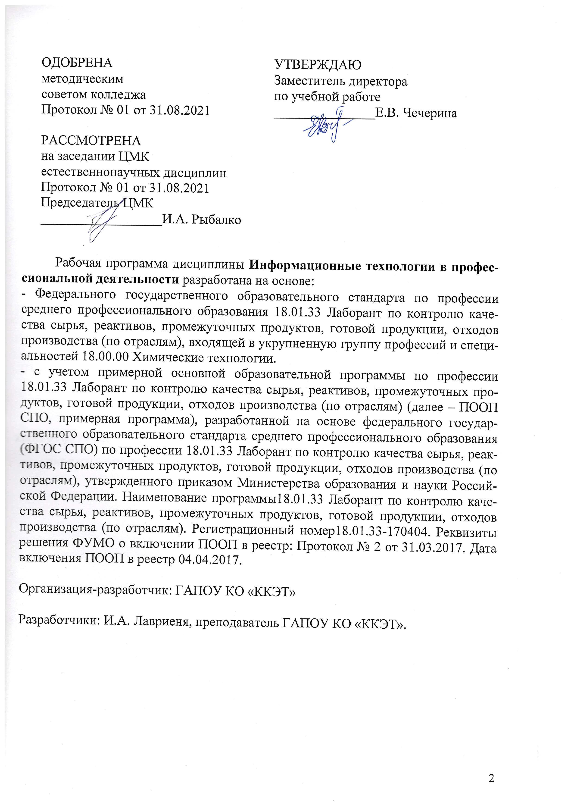

СОДЕРЖАНИЕ

- ОБЩАЯ ХАРАКТЕРИСТИКА РАБОЧЕЙ ПРОГРАММЫ УЧЕБНОЙ ДИСЦИПЛИНЫ

- СТРУКТУРА РАБОЧЕЙ УЧЕБНОЙ ДИСЦИПЛИНЫ

- УСЛОВИЯ РЕАЛИЗАЦИИ ПРОГРАММЫ
- КОНТРОЛЬ И ОЦЕНКА РЕЗУЛЬТАТОВ ОСВОЕНИЯ УЧЕБНОЙ ДИСЦИПЛИНЫ

- пАСПОРТ ПРОГРАММы УЧЕБНОЙ ДИСЦИПЛИНЫ
Информационные технологии в профессиональной деятельности

1.1 Место учебной дисциплины в структуре основной профессиональной образовательной программ:
Рабочая программа учебной дисциплины является частью основной профессиональной образовательной программы в соответствии с ФГОС СПО по профессии 18.01.33 Лаборант по контролю качества сырья, реактивов, промежуточных продуктов, готовой продукции, отходов производства (по отраслям). Учебная дисциплина входит в профессиональный цикл основной профессиональной образовательной программы. Введена в учебный план за счет часов вариативной части.

1.2. Планируемые результаты освоения учебной дисциплины:

Код ПК, ОК | Умения | Знания
ОК 01- ОК 10  ПК 1.1- ПК 1.3,  ПК 4.1-4.3 | - анализировать химические процессы и производство как объект автоматизации и управления;  - выбирать структуру автоматизированных технологических комплексов, информационных и вычислительных сетей;  - использование программных продуктов и пакетов прикладных программ; | - методы автоматизированного сбора, передачи, обработки и накопления информации о параметрах технологических процессов;  - методы проектирования реляционных баз данных;  - способы применения вычислительной техники для выбора, расчета, компоновки и графического изображения процессов.

  - Личностные результаты освоения образовательной программы

Личностные результаты реализации программы воспитания  (дескрипторы) | Код личностных результатов реализации программы воспитания
Осознающий себя гражданином и защитником великой страны | ЛР 1
Проявляющий активную гражданскую позицию, демонстрирующий приверженность принципам честности, порядочности, открытости, экономически активный и участвующий в студенческом и территориальном самоуправлении, в том числе на условиях добровольчества, продуктивно взаимодействующий и участвующий в деятельности общественных организаций | ЛР 2
Соблюдающий нормы правопорядка, следующий идеалам гражданского общества, обеспечения безопасности, прав и свобод граждан России. Лояльный к установкам и проявлениям представителей субкультур, отличающий их от групп с деструктивным и девиантным поведением. Демонстрирующий неприятие и предупреждающий социально опасное поведение окружающих | ЛР 3
Проявляющий и демонстрирующий уважение к людям труда, осознающий ценность собственного труда. Стремящийся к формированию в сетевой среде личностно и профессионального конструктивного «цифрового следа» | ЛР 4
Демонстрирующий приверженность к родной культуре, исторической памяти на основе любви к Родине, родному народу, малой родине, принятию традиционных ценностей многонационального народа России | ЛР 5
Проявляющий уважение к людям старшего поколения и готовность к участию в социальной поддержке и волонтерских движениях | ЛР 6
Осознающий приоритетную ценность личности человека; уважающий собственную и чужую уникальность в различных ситуациях, во всех формах и видах деятельности. | ЛР 7
Проявляющий и демонстрирующий уважение к представителям различных этнокультурных, социальных, конфессиональных и иных групп. Сопричастный к сохранению, преумножению и трансляции культурных традиций и ценностей многонационального российского государства | ЛР 8
Соблюдающий и пропагандирующий правила здорового и безопасного образа жизни, спорта; предупреждающий либо преодолевающий зависимости от алкоголя, табака, психоактивных веществ, азартных игр и т.д. Сохраняющий психологическую устойчивость в ситуативно сложных или стремительно меняющихся ситуациях | ЛР 9
Заботящийся о защите окружающей среды, собственной и чужой безопасности, в том числе цифровой | ЛР 10
Проявляющий уважение к эстетическим ценностям, обладающий основами эстетической культуры | ЛР 11
Принимающий семейные ценности, готовый к созданию семьи и воспитанию детей; демонстрирующий неприятие насилия в семье, ухода от родительской ответственности, отказа от отношений со своими детьми и их финансового содержания | ЛР 12
Личностные результаты реализации программы воспитания, определенные отраслевыми требованиями к деловым качествам личности
Демонстрирующий готовность и способность вести диалог с другими людьми, достигать в нем взаимопонимания, находить общие цели и сотрудничать для их достижения в профессиональной деятельности | ЛР 13
Проявляющий сознательное отношение к непрерывному образованию как условию успешной профессиональной и общественной деятельности | ЛР 14
Проявляющий гражданское отношение к профессиональной деятельности как к возможности личного участия в решении общественных, государственных, общенациональных проблем | ЛР 15
Принимающий основы экологической культуры, соответствующей современному уровню экологического мышления, применяющий опыт экологически ориентированной рефлексивно-оценочной и практической деятельности в жизненных ситуациях и профессиональной деятельности | ЛР 16
Проявляющий ценностное отношение к культуре и искусству, к культуре речи и культуре поведения, к красоте и гармонии | ЛР 17
Личностные результаты реализации программы воспитания, определенные субъектом Российской Федерации
Осознающий состояние социально-экономического и культурного-исторического развития потенциала Калужской области и содействующий его развитию. | ЛР 18
Проявляющий интерес к изменению регионального рынка труда. | ЛР 19
Демонстрирующий готовность к участию в инновационной деятельности Калужского региона. | ЛР 20
Выполняющий профессиональные навыки в области химических технологий с учетом специфики Калужской области | ЛР 21
Личностные результаты реализации программы воспитания, определенные ключевыми работодателями
Осознающий необходимость самообразования и стремящийся к профессиональному развитию по выбранной специальности. | ЛР 22
Использующий профессиональную документацию грамотно | ЛР 23
Демонстрирующий готовность поддерживать партнерские отношения с коллегами, работать в команде | ЛР 24
Выполняющий трудовые функции области химических технологий
Личностные результаты реализации программы воспитания, определенные субъектами образовательного процесса
Демонстрирующий готовность к эффективной деятельности в рамках выбранной профессии, обладающий наличием трудовых навыков | ЛР 25
Соблюдающий Устав и правила внутреннего распорядка, сохраняющий и преумножающий традиции и уклад образовательного учреждения, владеющий знаниями об истории колледжа, умеющий транслировать положительный опыт собственного обучения | ЛР 26
Соблюдающий этические нормы общения | ЛР 27

2.СТРУКТУРА И СОДЕРЖАНИЕ УЧЕБНОЙ ДИСЦИПЛИНЫ

2.1. Объем учебной дисциплины и виды учебной работы

Вид учебной работы | Объем часов
Объем учебной дисциплины | 48
в том числе:
теоретическое обучение | 28
лабораторные работы | -
практические занятия | 20
Самостоятельная работа | -
Промежуточная аттестация в виде дифференцированного зачета

2.2. Тематический план и содержание учебной дисциплины

Наименование разделов и тем | Содержание учебного материала, лабораторные и практические работы,  самостоятельная работа обучающихся | Объем часов | Осваиваемые элементы компетенций
1 | 2 | 3 | 4
Тема 1.1  Понятие информационной технологии. | Содержание учебного материала | 2 | ОК1-ОК10  ПК1.1-1.3; ПК 4.1-4.3  ЛР 1-ЛР 27
 | 1.Содержание информационной технологии (ИТ). Определение. Инструментарий. Информационная технология и информационная система. Этапы развития информационных технологий. Особенности новых ИТ. Проблемы использования ИТ. | 2
Тема 1.2  Виды информационных технологий | Содержание учебного материала | 6
 | 1.Общая классификация видов ИТ. Структура управления организацией. Классификация видов информационных технологий. ИТ обработки данных. ИТ управления. Автоматизация и ИТ. Экспертные системы. | 2
 | 2.Информационные технологии в различных областях деятельности. ИТ в системах организационного управления. ЭВМ при выборе решений в области технологии, организации, планирования и управления производством. Новые ИТ в системах организационного управления. ИТ в обучении. Автоматизированные системы научных исследований. | 2
 | 3. Системы автоматизированного проектирования. AutoCAD. Назначение и возможности. Интерфейс программы. | 2
 | Практические занятия | 12
 | Практическое занятие №1 Введение в AutoCAD. Использование справочной системы. Палитра. Работа с командами. Настройка видов. Зумирование. Панорамирование. | 2
 | Практическое занятие № 2 Задание параметров рисунков. Создание рисунков. Единицы и масштаб. Основные понятия для модели и листа. Слои. Построение объектов. Свойства объектов. Палитра свойств. Работа с типами линий | 2
 | Практическое занятие №3 Масштабирование. Вес. Построение линий. Параллельные линии. Полилинии и многоугольники. Построение кругов и дуг. | 2
 | Практическое занятие № 4 Средства обеспечения точности. Настройка сетки и шаговой привязки. Задание интервала, шага привязки, лимитов сетки. Привязка к точкам объектов. Объектная привязка. Задание углов и расстоянии. | 2
 | Практическое занятие № 5 Редактирование объектов. Выбор объектов. Удаление, обрезка и удлинение. Копирование. Перемещение и поворот. Сопряжение углов. Дополнительных средства редактирования. | 2
 | Практическое занятие № 6 Добавление символов и штриховок. Базовые понятия для блоков. Вставка блоков. Обзор штриховок. Нанесение штриховки или сплошной заливки. Выполнение надписей. Создание и редактирование текста. Работа с текстовыми стилями. Нанесение размеров. Основные понятия. Нанесение размеров. Дополнительные возможности нанесения размеров. Создание и изменение размерных стилей. Редактирование размеров. | 2
Тема 2.1  Организация информационных процессов | Содержание учебного материала | 4
 | 1.Модели информационных процессов передачи, обработки, накопления данных. Обобщенная схема технологического процесса обработки информации. | 2
 | 2. Сбор и регистрация информации. Передача информации. Обработка информации. Хранение и накопление информации. Системный подход к решению функциональных задач и к организации информационных процессов. | 2
Тема 2.2  Применение информационных технологий для решения профессиональных задач | Содержание учебного материала | 2
 | Прикладное программное обеспечение. Пакет офисных приложений. Интерфейс текстового редактора. Основные возможности табличного процессора. СУБД. Средства создания компьютерных презентаций. | 2
 | Практические занятия | 8
 | Практическое занятие № 7 Отработка основных приемов работы с текстовым редактором. | 2
 | Практическое занятие № 8 Отработка основных приемов работы с табличным процессором. | 2
 | Практическое занятие № 9 Создание базы данных. Формирование запросов, форм, отчетов | 2
 | Практическое занятие № 10 Создание компьютерной презентации. Эффекты анимации. | 2
Тема 2.3  Информационная безопасность | Содержание учебного материала | 2
 | 1.Информационная безопасность. Защита информации. Несанкционарованный доступ. Меры безопасности. Вирусные программы и их виды. Антивирусные программы. | 2
Тема 3.1  Технологии компьютерного моделирования | Содержание учебного материала | 4
 | 1. Понятие о компьютерном математическом моделировании. Общие сведения о компьютерном математическом моделировании. Классификация математических моделей. | 2
 | 2. Этапы, цели и средства компьютерного математического моделирования. Моделирования случайных процессов. Особенности имитационного моделирования производственных систем. | 2
Тема 3.2  Компьютер в химической лаборатории | Содержание учебного материала | 4
 | 1. Компьютерное моделирование в химии (органическая химия, неорганическая химия, физико-химические методы исследования, квантовая химия, физическая химия). Применение различных пакетов прикладных программ. Компьютерное планирование органического синтеза (КПОС). Основные операции КПОС. Представление молекул. | 2 | ОК1-ОК10  ПК1.1-1.3; ПК 4.1-4.3  ЛР 1-ЛР 27
 | 2. Компьютерное представление реакций. Ретросинтетический и синтетический подходы. Выбор пути синтеза в условиях КПОС. Стратегия и тактика. Дальнейшее развитие КПОС. Кинетика. Обработка кинетических данных. Моделирование в кинетике. Моделирование в химической технологии. Использование пакетов прикладных программ в квантовой химии. Расчет структуры и энергии молекул. Расчеты по методу Хюккеля и его модификациям. Расчеты методами молекулярной механики. Полуэмпирические методы расчета. Программное обеспечение для обработки и анализа экспериментальных данных. Справочные системы по химии. Электронная периодическая система элементов. Применение компьютеров в кристаллографии. Принципы и методы кристаллографии. | 2
Тема 4.1  Компьютер –  прибор | Содержание учебного материала | 4 | ОК1-ОК10  ПК1.1-1.3; ПК 4.1-4.3  ЛР 1-ЛР 27
 | 1. Внешние устройства компьютера. Основные характеристики и назначение. | 2
 | 2. Стыковка компьютеров с внешними устройствами. Преобразование данных. Основные характеристики и возможности приборов, оснащенных компьютерами. Перспективы развития компьютеров в химической лаборатории. | 2
Всего: |  | 48

3. условия реализации УЧЕБНОЙ дисциплины.

3.1. Требования к минимальному материально-техническому обеспечению
Реализация программы дисциплины требует наличия учебного кабинета «Информационных технологий в профессиональной деятельности».
Оборудование кабинета:
− посадочные места по количеству обучающихся;
− рабочее место преподавателя;
− комплект учебно-наглядных пособий и плакатов;
− компьютер с лицензионным программным обеспечением и выходом в сеть интернет;
− мультимедиапроектор.

3.2. Информационное обеспечение
Информационное обеспечение обучения содержит перечень рекомендуемых учебных изданий, Интернет-ресурсов, дополнительной литературы.

Основные источники:
- Михеева Е.В., Титова О.И. Информационные технологии в профессиональной деятельности. Издание: 5-е изд. испр. – М.: ОИЦ «Академия», 2021
- Михеева Е.В., Титова О.И. Практикум по информационным технологиям в профессиональной деятельности. Издание: 5-е изд. испр. – М.: ОИЦ «Академия», 2021
- Гохберг Г.С., Зафиевский А.В., Короткин А.А.Информационные технологии. Издание: 4-е изд. перераб. М.: Мастерство, 2021
- Титова О.В. Информационные технологии в профессиональной деятельности. Технические специальности.- ОИЦ «Академия»., 2019

Дополнительные источники:
- Баринов В. В. , Баринов И. В. , Пролетарский А. В. , Пылькин А. Н. Компьютерные сети. Издание: 3-е изд. испр. - М.: ОИЦ «Академия», 2020
- Гребенюк Е.И. , Гребенюк Н.А. Технические средства информатизации. Издание: 3-е изд. стер. М.: ОИЦ «Академия», 2019
- Курилова А. В. , Оганесян В. О.Хранение, передача и публикация цифровой информации
Издание: 4-е изд. стер. - М.: ОИЦ «Академия», 2020
- Цветкова М.С. Информатика и ИКТ. - ОИЦ «Академия», 2019
- Оганесян В. О. , Курилова А. В. Информацион-ные технологии в профессиональной деятельности. Издание: 3-е изд. стер. М.: ОИЦ «Академия», 2019
- Остроух А.В. Основы информационных технологий. Издание: 4-е изд. стер. - М.: ОИЦ «Академия», 2020
Перечень Интернет-ресурсов
1. Электронные ресурсы «Информационные технологии в профессиональной деятельности»: www.bti.secna.ru; ru.wikipedia.org
2. Электронная библиотека образовательных и просветительских изданий IQLib http://www.iqlib.ru/

4.Контроль и оценка результатов освоения УЧЕБНОЙ

Дисциплины
Контроль и оценка результатов освоения учебной дисциплины осуществляется преподавателем в процессе проведения практических занятий, лабораторных работ, тестирования, а также в результате выполнения обучающимися индивидуальных заданий, проектов, исследований.
Результаты обучения раскрываются через усвоенные знания и приобретенные умения, направленные на приобретение общих компетенций.

Результаты обучения  (освоенные умения, усвоенные знания) | Формы и методы контроля и оценки результатов обучения
Умения:  - использовать технологии сбора, размещения, хранения, накопления, преобразования и передачи данных в профессионально ориентированных информационных системах;  - использовать в профессиональной деятельности различные виды программного обеспечения, в том числе специального;  - применять компьютерные и телекоммуникационные средства;  - использовать системы автоматизированного проектирования.  Знания:  - основные понятия автоматизированной обработки информации;  - общий состав, назначение и способы подключения внешний устройств;  - состав, функции и возможности использования информационных и телекоммуникационных технологий в профессиональной деятельности;  - методы и средства сбора, обработки, хранения, передачи и накопления информации;  - базовые системные программные продукты и пакеты прикладных программ в области профессиональной деятельности;  - основные методы и приемы обеспечения информационной безопасности;  - средства и возможности компьютерного математического моделирования;  - возможности компьютерного моделирования в химии. | Собеседование, наблюдение.  Устный опрос (фронтальный, комбинированный, индивидуальный, взаимный, экспресс-опрос).  Оценка выполнения коммуникативных заданий, работы в парах, участия в ролевых и деловых играх.  Оценка выполнения самостоятельной внеаудиторной работы (сообщение, доклад, подготовка презентаций; составление схем, планов, кластеров, синквейнов и т.д.)  Оценка выполнения практических работ за компьютером.  Оценка выполнения контрольных работ, индивидуальное тестирование, письменное тестирование.  Дифференцированный зачет.

